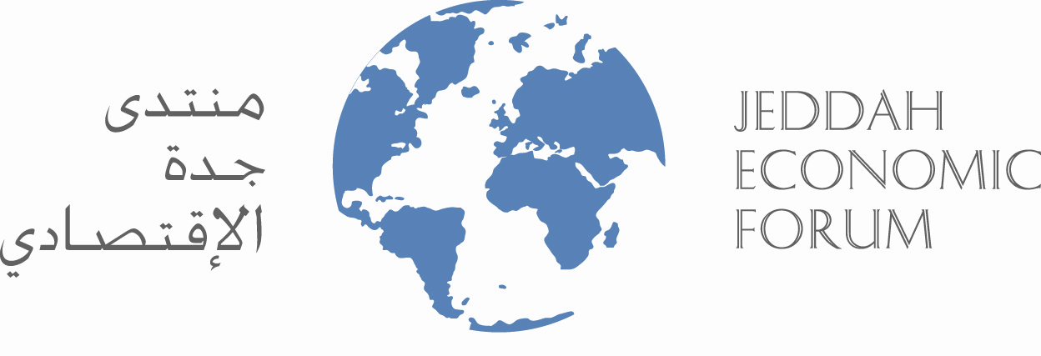

ملخص لكلمة صاحب السمو الملكي الأمير تركي الفيصل

أكد صاحب السمو الملكي الأمير تركي الفيصل أن الأمن المرن يتطلب جهوداً عالمية وتطرق في كلمته في الجلسة الثانية لليوم الأول بمنتدى جدة الاقتصادي الثامن إلى العلاقات التي تربط المملكة بالشعوب وتناول العلاقات مع بريطانية والولايات المتحدة مشيراً أن عدد الطلاب السعوديين في بريطانية سيصل إلى 6 آلف طالب خلال العام القادم وسيرتفع عدد الطلاب السعوديين في أمريكا إلى12 ألف طالب حتى ديسمبر 2007.
وأشار الأمير تركي الفيصل إلى أن العلاقة بين المملكة العربية السعودية والولايات المتحدة شابها شئ من البرود لفترة بسبب مشاعر الشعب الأمريكي ضد بعض العناصر مبينا أنما يهدف إليه تنظيم القاعدة هو خلق فجوة بين الشعبين كما أن العمليات العسكرية العنيفة التي قامت بها القوات الأمريكية زادت من حدة هذه المشاعر والبرود بين البلدين وقال أن خادم الحرمين الشريفين في أبريل 2005 التقى الرئيس الأمريكي وأتفق على العمل لإعادة العلاقات إلى طبيعتها كما أن المجموعات الست الخاصة بالحوار الأمن والاقتصاد والطاقة الشراكة التعليم التنمية البشرية أسهمت في خلق مناخ كان من نتائجه زيارة عدد من القضاة السعوديين إلى الولايات المتحدة وقال أن الرئيس الأمريكي وان كان مترددا بعض الشئ يتحرك بإيجابية لإيجاد حل لقضية الفلسطينية ، وأكد الفيصل أن الجهل هو المتهم الأول إلى جانب عدم الإنصاف والظلم والسلوكيات الغير منصفة من قبل القادة السياسيين وهي المتهم الثاني كما أن الفقر يجعل الإنسان يفقد طموحاته وتطلعاته وقال أن تفسير الدين بحسب تلك العوامل السلبية هو الذي يغذيها (إن الله لايغير مابقوم حتى يغيروا ما بأنفسهم) وجميعنا مسئولون عن رفاهية أبنائنا وأجيالنا وأدعو الله أن لا يصيبهم ما أصابنا وأن يكون عالمهم أفضل من عالمنا

